附件
郑州华智酒店位置示意图及交通指引

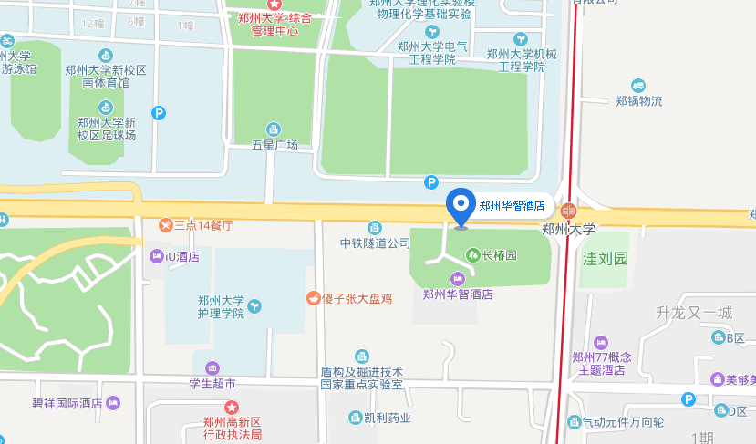
一、新郑国际机场至酒店：
1．从新郑国际机场乘坐城郊线至南四环站，换乘坐地铁2号线至紫荆山站，换乘地铁1号线至郑州大学站，出B口向西，步行到达酒店，大约需要2小时10分钟。
2．从新郑国际机场乘出租车至酒店约55公里，大约120元。
二、郑州火车站至酒店：
1．从郑州火车站，乘坐34路公交车，至二七广场正兴街站，换乘地铁1号线至郑州大学站，出B口向西，步行至酒店，大约需要1小时6分钟。
2．从郑州火车站乘出租车至酒店约16公里，大约30元。
三、郑州东站至酒店：
1．从郑州东站，乘坐地铁1号线至郑州大学站，出B口向西，步行至酒店，大约需要1小时14分钟。
2．从郑州东站乘出租车至酒店约28公里，大约58元。

